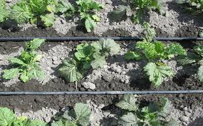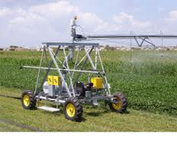

**10**

**По горизонталі:**

**1. Джерело зрошення.**

**2. Водопідпірна споруда.**

**4. Штучне зволоження.**

**5. Спосіб регулювання русла водоприймача.**

**7. Вид зрошення.**

**8. Невегетаційний полив.**

**10. Середньоструминна дощувальна машина.**

**12. Система дощування.**

**13. Вид стічних вод.**

**14. Дамби, які розміщують у руслі поперек   
 течії води з одного або обох боків розширення русла.**

**По вертикалі:**

**1. Вид гідротехнічних меліорацій.**

**2. Тип водного живлення.**

**3. Вид ґрунтових вод.**

**6. Вид режиму зрошення.**

**9. Вид зрошення.**

**11. Характеристика якості дощу.**

**14. Вид підземних вод.**